Завтрак  Банан  Каша «Дружба»  Кофейный напиток с молоком  Бутерброд с маслом сливочным  Сок  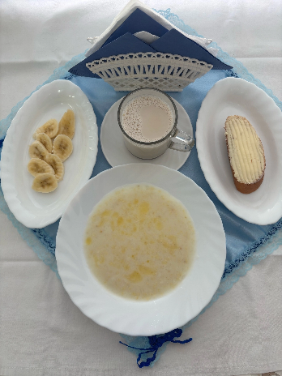 | Обед  Салат «Зимний»  Суп гороховый  Бигус с мясом  Макаронные изделия с маслом  Компот из шиповника  Хлеб столичный  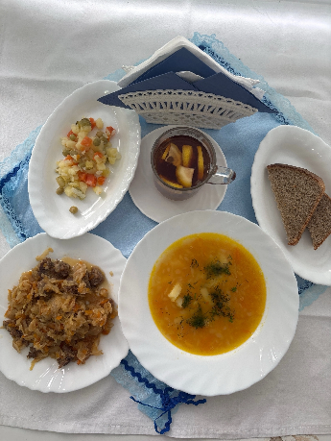
Полдник  Йогурт  Ряженка  Мармелад  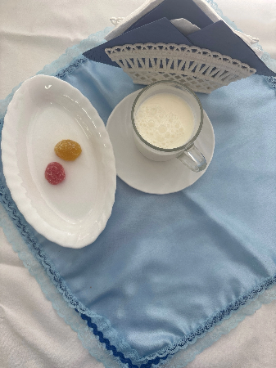 | Ужин  Салат из моркови и яблок  Творог припущенный со сметанной  Кисель из кураги  Хлеб прибрежный  